我院开展“爱护环境 净化校园”垃圾分类宣传教育活动
为进一步加强学校环境教育，培育学生良好的生活习惯和环境保护的意识，全面推动学校垃圾分类工作，号召学生积极参与到垃圾分类工作中，树立绿色低碳、环保健康的生活理念，我院近期举行了以 “垃圾分类 家园更美”为主题的系列活动。
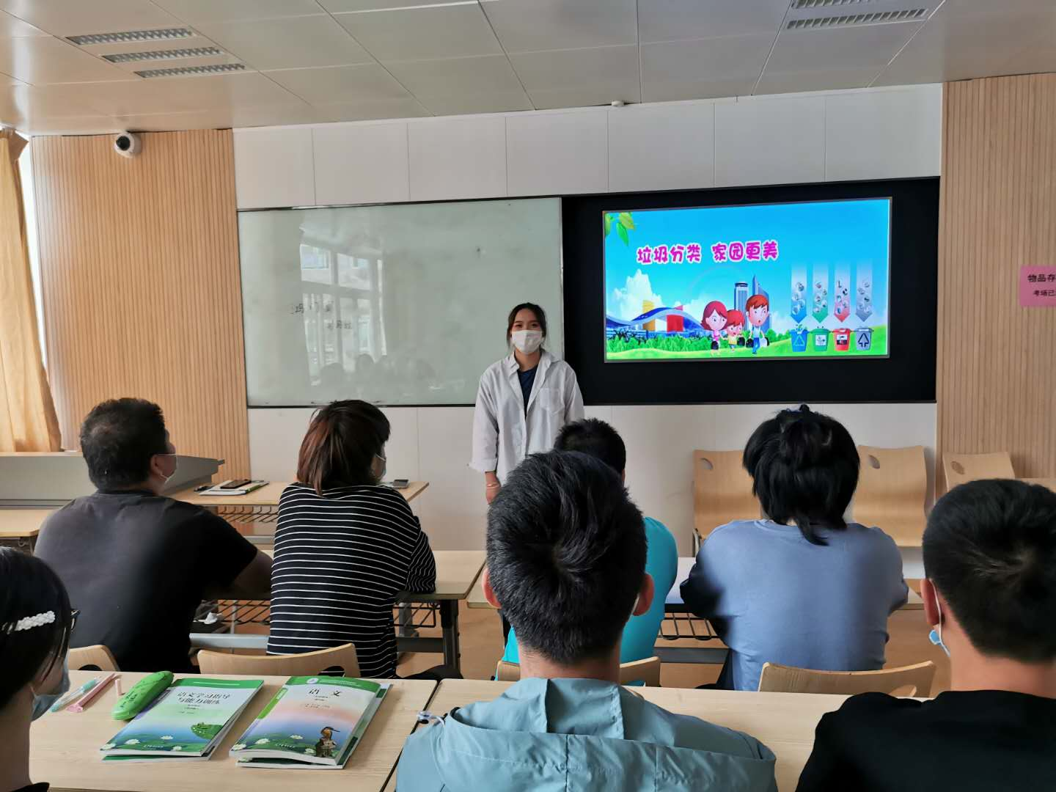
老师召开了垃圾分类主题班会，通过一张张图片和数据向同学们介绍了我们国家垃圾处理的严峻形势和垃圾分类的迫切性。引导学生养成良好的投放习惯，切勿混投乱投。班长王祎作为学生代表讲解了自己对于垃圾分类的理解和认知，鼓励大家从自身做起，认真学习垃圾分类相关知识，争做保护环境的先行人。
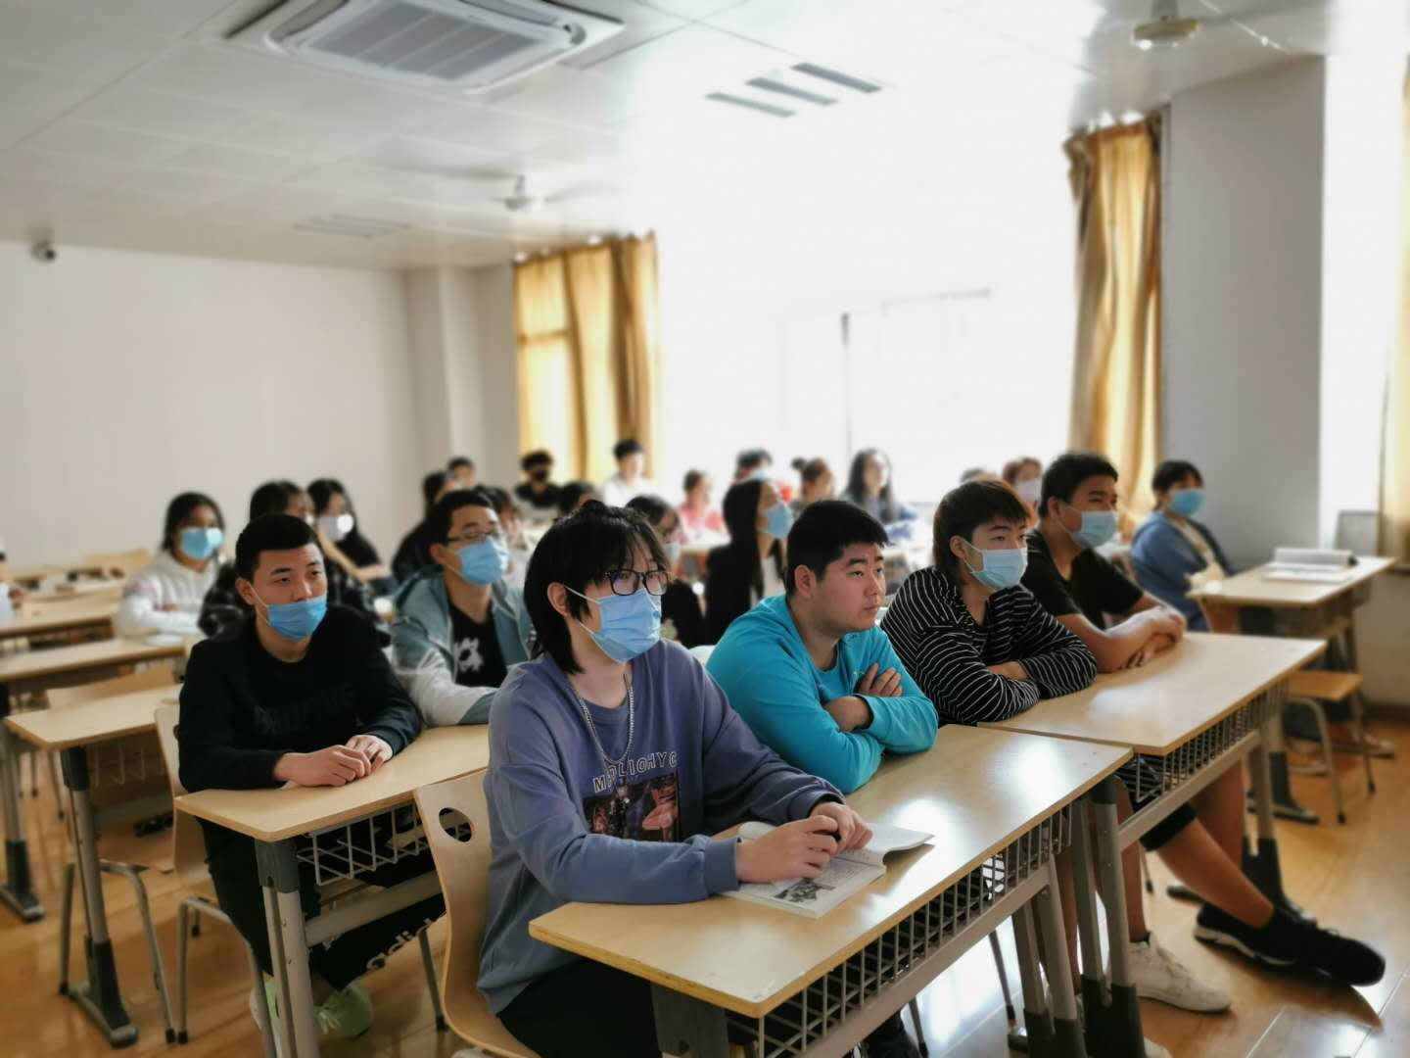
同学们认真观看了垃圾分类宣传视频，通过视频了解了垃圾分类的迫切性和必要性，认识到混合投放会对环境造成很大的污染，需要花费数年才能得到缓解，保护环境刻不容缓，创建文明和谐的生活环境需要每一个人的共同努力。
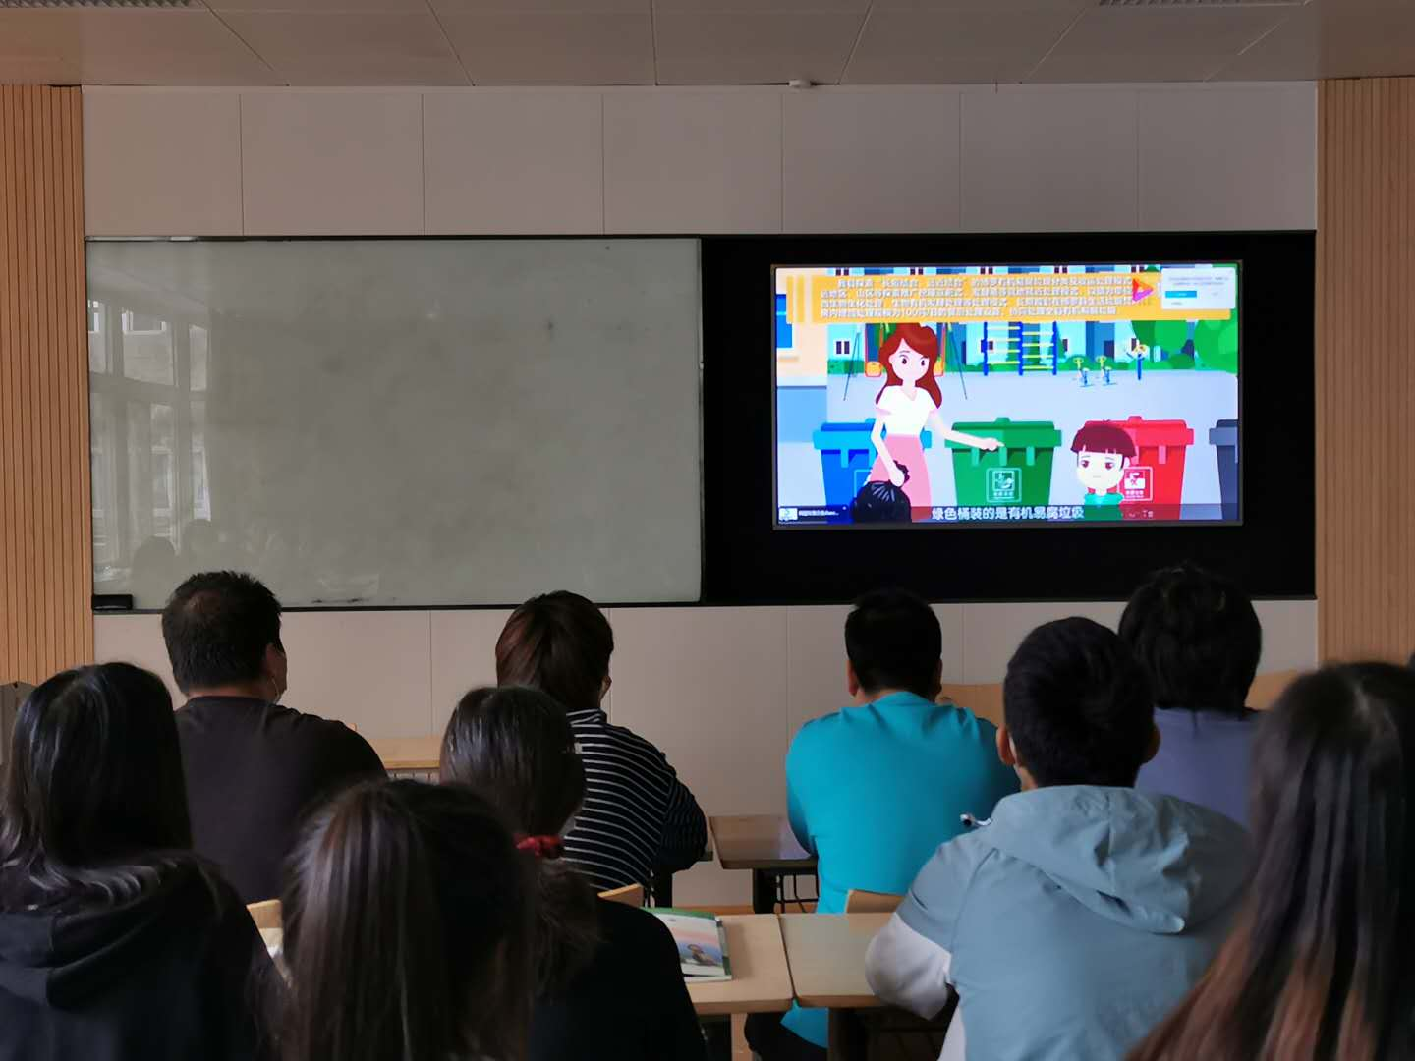
班会结束后，老师将同学们带至分类垃圾桶旁边，向学生传授垃圾分类的小技巧: 红色代表有害物质，绿色代表厨余垃圾，蓝色代表可回收再利用垃圾，黄色代表医疗废物专用垃圾桶，灰色代表除了有害物质跟可回收物质以外的垃圾，砖瓦、陶瓷、渣土等难以回收的废弃物，这类物质一般会被焚烧、掩埋等处理。
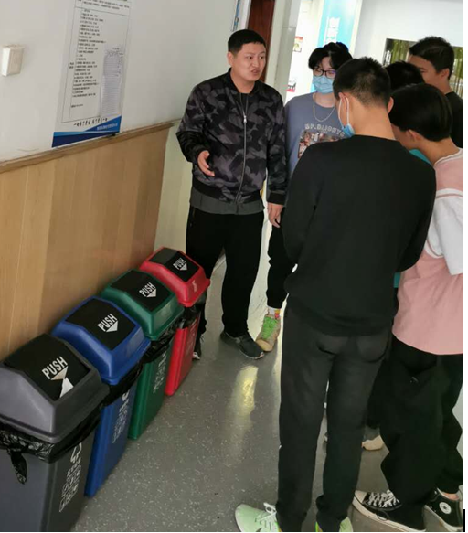
垃圾分一分，学校更美丽，通过此次垃圾分类主题活动的开展，不仅丰富了学生们的垃圾分类知识，培养了“垃圾分类，从我做起”的意识，也增强了学生的环保和节约意识，为创建和谐文明的美好校园环境贡献了力量。

